PROGRAMACIÓN ORIENTADA A OBJETOS

bueno según lo entendido sobre poo es organizar los programas del diseño del software en torno a datos u objetos en lugar de funciones y de lógica , un objeto se dice que es un campo de datos que tiene atributos y campos únicos .

en el libro que encontré en la biblioteca hablan muy claro sobre algunos ejemplos aplicados a la vida real dándonos a entender la programación poo uno que me gusto mucho fue el de un banco donde se derivan o hay unos atributos en este ejemplo hablan sobre un empleado y una calculadora para sacar un interés .

en este caso se habla que se hará una descripción de este proceso y a esto se le llama atributos y también sabrán que operaciones soportan .

cuando se habla de objetos es como un trabajo de equipo donde todos trabajan haciendo diferentes tareas pero se trabaja para un mismo fin.

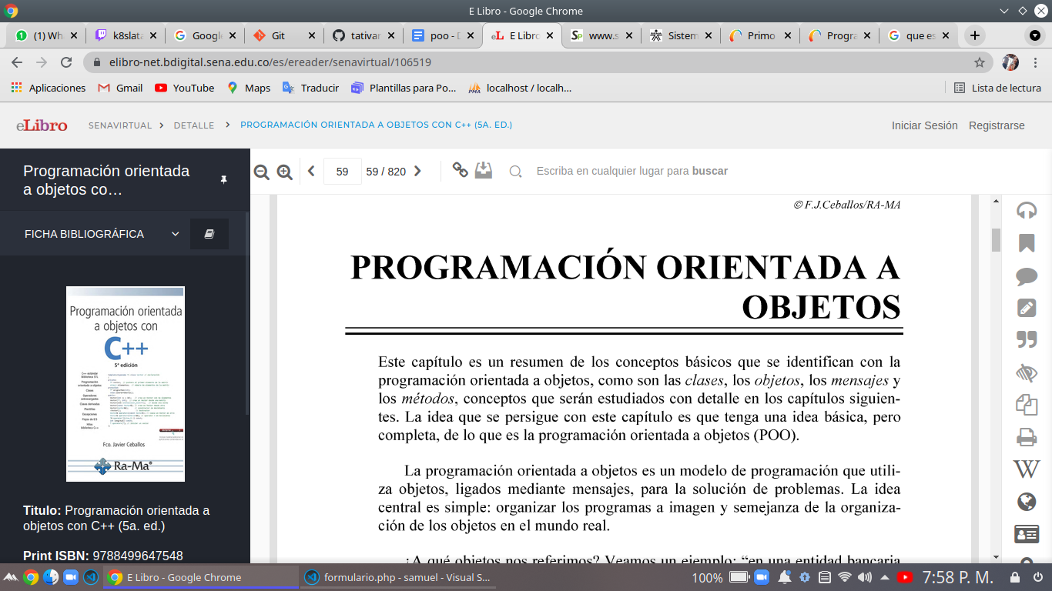

ref:

Ceballos Sierra, F. J. Programación orientada a objetos con C++ (5a. ed.). Paracuellos de Jarama, Madrid: RA-MA Editorial, 2018. p. https://elibro-net.bdigital.sena.edu.co/es/ereader/senavirtual/106519?page=59